Оцените условия предоставления услуг используя QR – код!

Чтобы оценить УСЛОВИЯ предоставления услуг в детском саду наведите камеру Вашегог телефона и сканируйте QR – код.
Перейдя по ссылке Вы сможете:
- Оценить условия оказания услуг:
* комфортность и санитарно – гигиеническое состояние помещений;
* доброжелательность и вежливость работников;
* легкость получения информации о работе организации и ее точность;
* доступность для инвалидов.
- Оставить свое сообщение.

Ваша оценка поможет нам стать лучше и убедиться, что все хорошо!

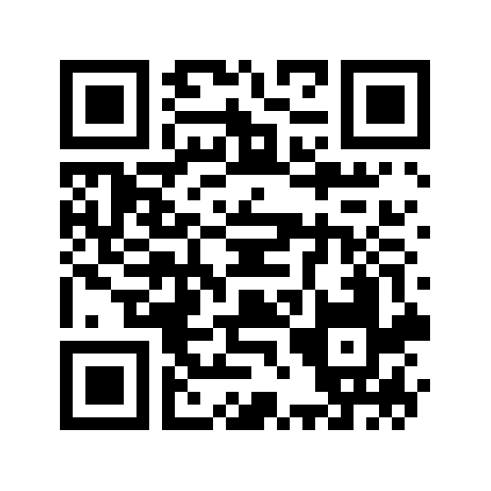

Анкета доступна по QR-коду, а так же по прямой ссылке:
https://bus.gov.ru/qrcode/rate/412582

